РЕСПУБЛИКА ТАТАРСТАН  РУКОВОДИТЕЛЬ  ИСПОЛНИТЕЛЬНОГО КОМИТЕТА  КАЙБИЦКОГО  МУНИЦИПАЛЬНОГО РАЙОНА | 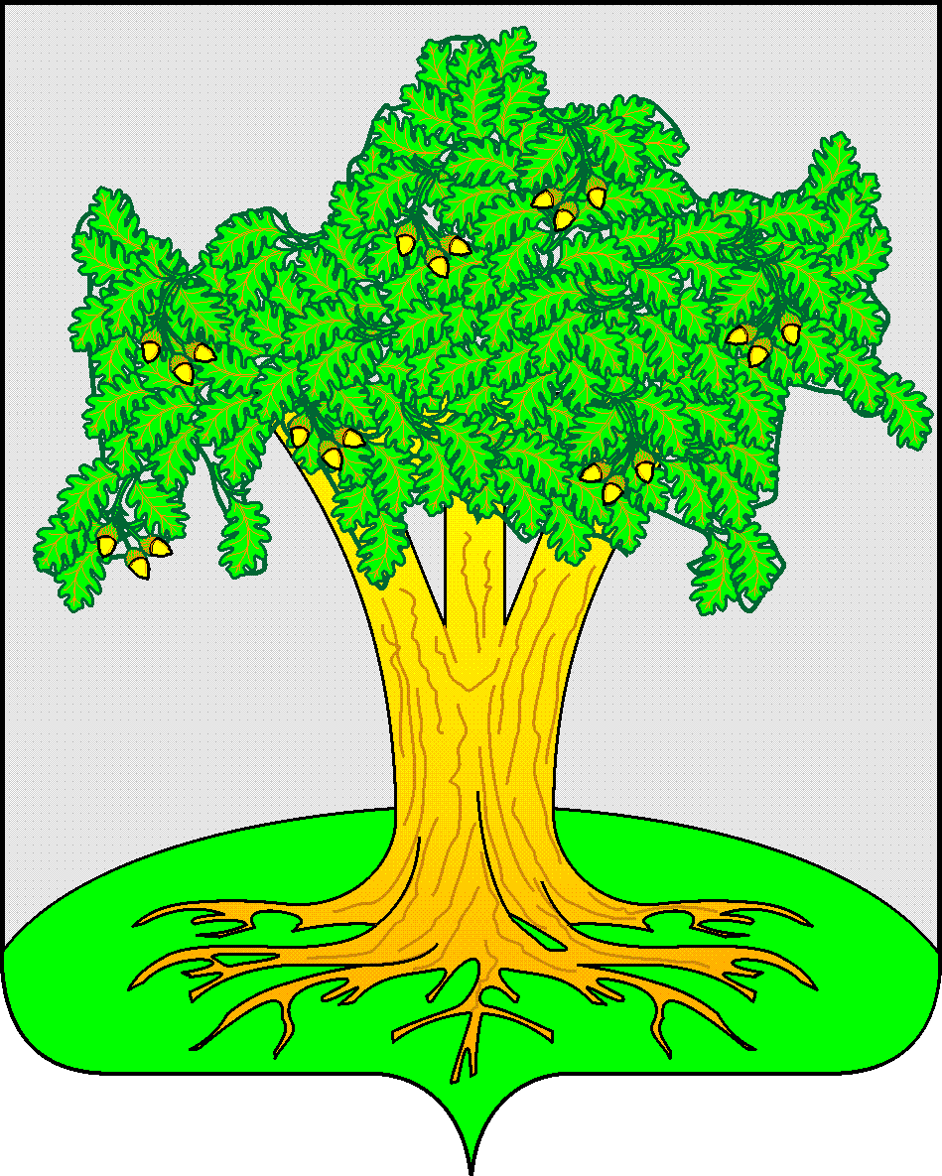 | ТАТАРСТАН РЕСПУБЛИКАСЫ  КАЙБЫЧ  МУНИЦИПАЛЬ РАЙОНЫ БАШКАРМА КОМИТЕТЫ ҖИТӘКЧЕСЕ

ПОСТАНОВЛЕНИЕ КАРАР

«17»12.2014 г. № 603

О создании аттестационной комиссии
для проведения квалификационного экзамена
экспертов, привлекаемых на осуществление
муниципального контроля за сохранностью
автомобильных дорог местного значения

В соответствии с ч.2 ст.8 Федерального закона «Об аккредитации в национальной системе аккредитации», Постановлением Правительства РФ от 10.07.2014 № 636 «Об аттестации экспертов, привлекаемых органами, уполномоченными на осуществление государственного контроля (надзора), органами муниципального контроля, к проведению мероприятий по контролю»

ПОСТАНОВЛЯЮ:

1.Создать аттестационную комиссию для проведения квалификационного экзамена экспертов, привлекаемых на осуществление
муниципального контроля за сохранностью автомобильных дорог местного значения и утвердить ее состав(Приложение 1).
2.Утвердить:
-Положение об аттестационной комиссии для проведения квалификационного экзамена экспертов, привлекаемых на осуществление
муниципального контроля, за сохранностью автомобильных дорог местного значения(Приложение1);
-Порядок аттестации экспертов, привлекаемых на осуществление муниципального контроля, за сохранностью автомобильных дорог местного значения(Приложение2);
-Форму заявления претендента(Приложение3);
-Правила формирования и ведения реестра экспертов привлекаемых по осуществлению мероприятий муниципального контроля за сохранностью автомобильных дорог местного значения(Приложение4);
3.Контроль за выполнением данного постановления возложить на заместителя Руководителя Исполнительного комитета по строительству и жилищно-коммунальному хозяйству Ф.Ш.Ахметова.

А.Н.Макаров

